**江苏省仪征中学2023-2024学年度第一学期高二物理学科导学案**

**13.4 电磁波的发现及应用**

研制人：郭云松 审核人：韦娟

班级：____________姓名：____________学号：_____________授课日期：2024-10-8

本课在课程标准中的表述：通过实验，了解电磁波，知道电磁场的性质；通过实例，了解电磁波的应用及其带来的影响．

**[学习目标]**

1.了解麦克斯韦电磁场理论，知道电磁场的概念.

2.知道电磁波的特点，掌握电磁波波长、频率、波速之间的关系.3.知道电磁波谱中各种电磁波的排列顺序，了解各种电磁波的应用，了解电磁波的能量．

**[课前预习]**

**一、电磁场**

1．麦克斯韦电磁场理论

(1)变化的磁场产生电场

①在变化的磁场中放入一个闭合电路，由于穿过电路的磁通量发生变化，电路中会产生 这个现象的实质是变化的磁场在空间产生了 ．

②即使在变化的磁场中没有闭合电路，也同样会在空间产生 ．

(2)变化的电场产生磁场

变化的电场就像导线中的电流一样，会在空间产生 ，即 的电场产生磁场．

2．电磁场：变化的 和 互相联系，所形成的不可分割的统一体．

3．电磁波

(1)电磁波的产生： 变化的电场和 变化的磁场交替产生，由近及远地向周围传播，形成电磁波．

(2)电磁波的特点

①电磁波 在真空中传播． ②电磁波的传播速度等于 ．

③光在本质上是一种电磁波．即光是以 形式传播的一种电磁振动．

(3)电磁波的波速

①波速、波长、频率三者之间的关系：波速＝ ．电磁波的波速*c*与波长*λ*、频率*f*的关系是*c*＝.

②电磁波在真空中的传播速度*c*＝ m/s.

**二、电磁波谱与电磁波的能量**

1．电磁波谱

(1)概念：按电磁波的 或 大小的顺序把它们排列起来，就是电磁波谱．

(2)各种电磁波按波长由大到小排列顺序为： 、红外线、 、 、X射线、γ射线．

(3)各种电磁波的特性

①无线电波：用于 、卫星通信、 等的信号传输．

②红外线：用来 等． ③可见光：照亮自然界，也可用于 ．

④紫外线：用于 ． ⑤X射线：用于诊断病情．

⑥γ射线：可以摧毁 ．

2．电磁波的能量

(1)光是一种电磁波，光具有能量． (2)电磁波具有 ，电磁波是一种物质．

**[课堂学习]**

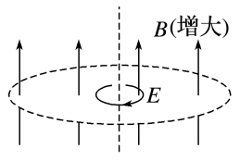**一、麦克斯韦电磁场理论**

1．麦克斯韦电磁场理论

(1)变化的磁场周围会产生电场

麦克斯韦提出，在变化的磁场周围会激发出一种电场，不管有无闭合电路，变化的磁场激发的电场总是存在的， 如图所示．

(2)变化的电场周围会产生磁场

麦克斯韦从场的观点得出，即使没有电流存在，只要空间某处的电场发生变化，就会在其周围产生磁场．

2．对麦克斯韦电磁场理论的理解

|  |  |
| --- | --- |
| 恒定的磁场不产生电场 | 恒定的电场不产生磁场 |
| 均匀变化的磁场在周围空间产生恒定的电场 | 均匀变化的电场在周围空间产生恒定的磁场 |
| 不均匀变化的磁场在周围空间产生变化的电场 | 不均匀变化的电场在周围空间产生变化的磁场 |
| 周期性变化的磁场产生同频率的周期性变化的电场 | 周期性变化的电场产生同频率的周期性变化的磁场 |

例1：某电场中电场强度随时间变化的图像如选项图所示，不能产生磁场的电场是(　　 )

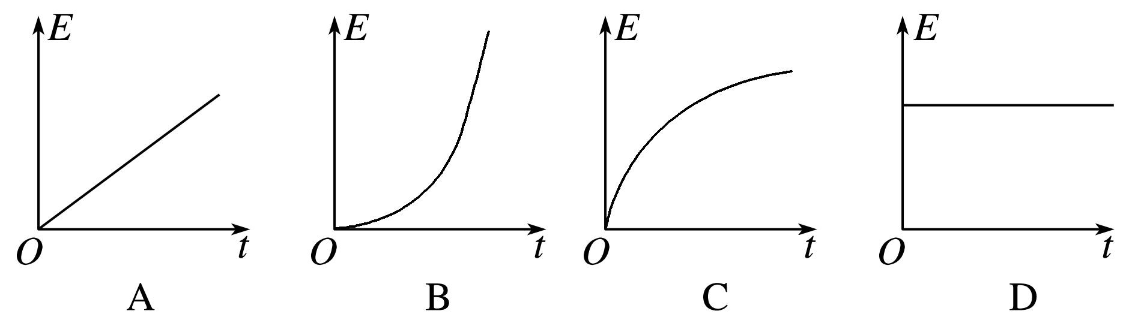

针对训练1：以下关于电磁场理论和电磁波的说法正确的是(　　)

A．变化的电场周围一定产生电磁波

B．电磁波由真空中进入某种介质传播时，波长会变短

C．电磁波从一种介质进入另一种介质，频率会发生变化

D．紫外线是一种波长比紫光长的电磁波，能够消菌灭毒

**二、电磁波**

1．电磁波的形成

周期性变化的电场和磁场交替产生，形成电磁场，电磁场由近及远传播，形成电磁波．

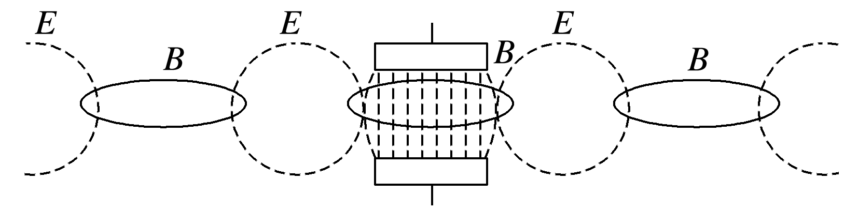2．电磁波的特点

(1)在传播方向上，任意一点的*E*和*B*都随时间周期性变化，*E*和*B*相互垂直，且与电磁波的传播方向垂直．如图.

(2)电磁波可以在真空中传播．电磁波在真空中传播速度等于光速*c*＝3 108 m/s.

(3)电磁场储存电磁能，电磁波的发射过程就是辐射能量的过程．

(4)只有周期性变化的电场和磁场相互激发才能形成电磁波．

(5)电磁波是电磁场在空间中的传播，电磁场是一种客观存在的物质——场物质．

3．电磁波的波速

对于电磁波，用*λ*表示电磁波的波长、*f*表示频率、*c*表示波速，则有*c*＝*λf*.

例2：关于光波和无线电波，下列说法不正确的是(　　)

A．都是电磁波 B．都可以在真空中传播

C．在真空中的传播速度都是3×108 m/s D．二者的波长、频率均相同

针对训练2：关于电磁波，下列说法中正确的是(　　)

A．变化的电场一定在周围空间产生变化的磁场

B．麦克斯韦首先预言了电磁波的存在，赫兹最先用实验证实了电磁波的存在

C．电磁波的发射过程是吸收能量的过程

D．各种频率的电磁波在真空中以不同的速度来传播

例3：关于生活中遇到的各种波，下列说法正确的是(　　)

A．电磁波可以传递信息，声波不能传递信息

B．手机在通话时涉及的波既有电磁波又有声波

C．太阳光中的可见光和医院“B超”中的超声波传播速度相同

D．遥控器发出的红外线波长和医院“CT”中的X射线波长相同

针对训练3：频率为5×1014 Hz的红光，从10 m外的交通信号灯直接传到你的眼睛，大约需要多长时间？在这个距离中有多少个波长？

**三、电磁波谱**

1．电磁波谱

电磁波按波长由大到小排列顺序为无线电波、红外线、可见光、紫外线、X射线、γ射线．它们共同构成了范围广阔的电磁波谱．

2．不同波长的电磁波的比较

|  |  |  |  |  |  |  |
| --- | --- | --- | --- | --- | --- | --- |
| 名称  特性 | 无线电波 | 红外线 | 可见光 | 紫外线 | X射线 | γ射线 |
| 主要应用 | 通信、广播 | 红外探测器、红外体温计 | 引起视觉 | 灭菌、消毒、防伪 | 医学透视、安检 | 治疗疾病、金属探伤 |
| 真空中的速度 | *c*＝3 ×108 m/s | | | | | |
| 频率 | 小→大 | | | | | |

例4：面列出一些医疗器械的名称和这些器械运用的物理现象．请将相应的字母填写在运用这种现象的医疗器械后面的空格上．

(1)X光机，________.

(2)紫外线灯，________.

(3)理疗医用“神灯”照射伤口，可使伤口愈合得较好．这里的“神灯”是利用________．

A．红外线具有显著的热效应 B．紫外线具有很强的荧光作用

C．紫外线具有杀菌消毒作用 D．X射线具有很强的穿透力

针对训练4：在电磁波谱中，红外线、可见光和X射线三个波段的频率大小关系是(　　)

A．红外线的频率最大，可见光的频率最小

B．可见光的频率最大，红外线的频率最小

C．X射线频率最大，红外线的频率最小

D．X射线频率最大，可见光的频率最小

**[课后作业]** 完成课后作业

**[课后感悟]_________________________________________________________________**

**__________________________________________________________________________**